九年级练习题一
物理与化学
注意事项：
1．请在答题卡上作答，在试卷上作答无效。
2．物理试卷共五大题，1～32小题，满分90分。化学试卷共四大题，33～58小题，满分70分。物理与化学合计共58小题，合计满分160分。考试时间150分钟。
第一卷 物 理
一、选择题(本题共14小题，每小题2分，共28分)
注意：第1～11题中，每题只有一个选项正确。
1.现在你安静地坐在考场里答题，如果说你是静止的，选择的参照物是
A．来回走动的监考老师 B．从窗外飞过的小鸟
C．从窗外走过的同学 D．黑板前的讲台
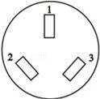
2.洗衣机、空调、电冰箱等家用电器都使用三孔插头、插座，如图所示，插座中有一个孔是用来接地的。如果在你家中这个孔没有接地，将会发生的现象是
A．家用电器消耗的电能会增加
B．家用电器不能正常工作
C．家用电器的使用寿命会缩短
D．人接触家用电器金属外壳时有可能发生触电事故
3.用丝绸摩擦过的玻璃棒去靠近用细线悬挂着的轻质小球时，产生了互相吸引的现象，关于这个轻质小球下列说法正确的是
A．一定带负电 B．可能不带电
C．一定带正电 D．一定不带电
4.密闭的房间里打开香水瓶的盖子，一会儿整个房间都能闻到香味。下列说法正确的是
A．温度越高，香味扩散得越慢 B．若温度低于0℃，这个现象就消失
C．这个现象能说明分子间有相互作用力 D．这个现象能说明分子是不停运动的
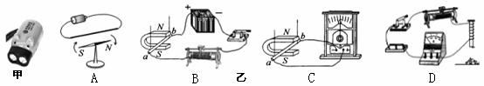
5.如图所示，甲图是一手压电筒，通过机械能转化为电能，使灯泡发光。乙图四个实验中与手压电筒产生电流的工作原理相同的是

6.对于静止在水平桌面上的书来说，下列各组力中属于平衡力的一组是
A．书的重力和书对桌面的压力 B．书的重力和桌面对书的支持力
C．书对桌面的压力和桌面对书的支持力 D．书的重力和桌子的重力
7.在部分公交车后门两侧的扶手上，各装有一个按钮开关，想要下车的乘客只要按下任何一个按钮，装在驾驶台上的电铃都会发声，提醒司机有乘客需要下车．如下图所示的四个电路中符合设计要求的是
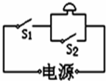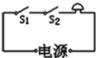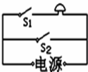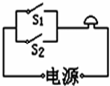
A B C D
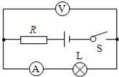
8.如图所示，电源两端电压保持不变，闭合开关S后，电路正常工作，过了一会儿灯L突然变亮，两表示数都变大，则该电路出现的故障可能是
A．灯L短路
B．灯L断路
C．电阻R断路
D．电阻R短路
9.如图所示，将一圆柱体从水中匀速提起直至下表面刚好离开水面，此过程容器底受到水的压强p随时间t变化的图象大致如下列图中的
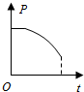
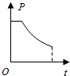
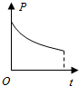
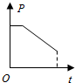
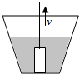
A B C D
10.某同学做“探究凸透镜成像规律”的实验中，蜡烛、凸透镜、光屏在光具座上的位置如图所示，这时烛焰在光屏上成清晰的像（像未在图中画出来），下列说法正确的是
A．光屏上形成的是烛焰倒立、缩小的像
B．此凸透镜的焦距小于10cm
C．若在蜡烛和凸透镜之间放一个老花镜，将光屏向左移动才能得到一个清晰地像
D．若将蜡烛移动到20cm处，光屏移动到85cm处，光屏上会再次得到一个清晰地像
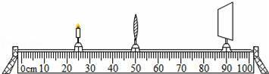

11.如图所示，小明在做模拟“蹦极”的小实验，一根橡皮筋一端系一个小石块，另一端固定在A点，B点是橡皮筋不系小石块自然下垂时下端所在的位置，C点是小石块从A点自由释放后所能达到的最低点，关于小石块从A点到C点运动过程的说法，正确的是
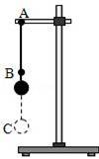
A．小石块减少的重力势能全部转化为动能
B．从A点下落到B点的过程中，小石块受到重力和弹力的作用
C．从B点下落到C点的过程中，小石块的速度先增大后减小
D．小石块在C点时，受到平衡力的作用

注意：第12～14题中，每题至少有两个选项正确。
12.如图所示，将注射器的小孔用橡皮帽堵住，快速推动活塞，压缩注射器内的空气，则注射器内空气的
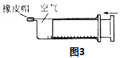
A.密度变小
B.温度升高
C.压强不变
D.内能增大
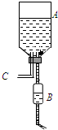
13.如图为医院为病人输液的部分装置，图中A为输液瓶，B为滴壶，C为进气管，与大气相通。则在输液过程中（瓶A中尚有液体），下列说法正确的是
A．瓶A中上方气体的压强随液面的下降而增大
B．瓶A中上方气体的压强随液面的下降而减小
C．瓶内药液对瓶塞得压强不断减小
D．滴壶B中的气体压强保持不变
14.如图所示，电源电压不变。下列说法正确的是
A．只闭合S1，将P向左移动，电压表示数与电流表示数的比值不变
B．只闭合S1，将P向左移动，R1消耗的功率增加
C．开关都闭合，将P向左移动，电压表的示数不变，电流表的示数变小
D．开关都闭合，将P向左移动，L消耗的功率不变，R2消耗的功率变小
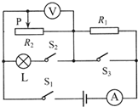

二、填空题（本题共10小题，每小题2分，共20分）
15.笛子是通过从吹孔向管内灌气引起 振动而发声的。演奏时，通过分别开闭六个音孔，改变发声体的 （填“材料”“粗细”或“长度”）来改变笛子发出音调。
16.北斗卫星导航系统已应用于测绘、电信、等诸多领域，该系统是依靠 传递信息的。太阳能来自于太阳内部的 （选填“核裂变”或“核聚变”）。

17.用抽油烟机“抽”油烟时，油烟是由于油烟机处得空气流速变 ，压强变 的缘故被“抽”出去的。
18.身高1.75m的小刚站在竖直放置的平面镜前1.5m处，他在镜中的像距他 m。如果他向镜面移动0.5m，他的像高 1.75m（选填“大于”“小于”或“等于”）。
19.烧开同一锅水，完全燃烧的干木材与完全燃烧的天然气质量不同，是因为它们具有不同的 ；当水烧开后，水蒸气会把锅盖顶开，这个过程中的能量转化和内燃机的 冲程中的能量转化相似。
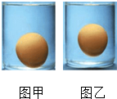
20．将一个鸡蛋分别浸入水和浓盐水中，静止后如图所示，则鸡蛋在两液体中的浮力关系是F甲 F乙(填大于、小于或等于)，若鸡蛋的质量为50g，则鸡蛋在乙杯盐水中所受到的浮力为 N。（g=10N/kg）

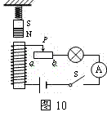
21.如图所示，在电磁铁正上方用弹簧挂着一块条形磁铁，开关闭合后，当滑片P从a端向b端滑动过程中，灯泡亮度变________（选填“大”或“小”），弹簧长度变________（选填“长”或“短”）。

22.在做“探究冰的熔化特点”的实验中，装有碎冰的烧杯直接放置在空气中，不用酒精灯加热．这样不但能使烧杯均匀受热，而且冰的温度升高较 （选填“快”或“慢”），便于记录温度。为了使烧杯内各部分受热均匀，还需要进行的操作是 。
23.请在图中，作出光线由空气斜射入水时的反射光线和大致的折射光线。
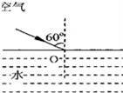
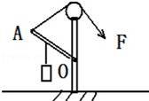
24.如图所示，轻质杠杆OA可绕O点转动，请在图中画出杠杆OA的动力臂L1和其受到的阻力F2。

三、计算题（本题共3小题，共20分）
25.（6分）某燃气热水器将质量为100kg，温度为20℃的自来水加热到50℃，消耗的天然气体积为1m³（假设天然气完全燃烧）。已知水的比热容为4.2×10³J/（kg•℃），天然气的热值为3.2×10⁷J/m³。求：
（1）天然气完全燃烧放出的热量？
（2）水吸收的热量？
（3）该热水器工作时的效率？
26.（8分）如图是某电烤箱的内部简化电路图，S是一个温控开关，R1、R2为电热丝，R2=66Ω。高温档功率为1100W．求：
（1）电烤箱在高温档工作时的电流？
（2）电烤箱在低温档工作时，R2消耗的电功率？
（3）R1在低温档工作10min消耗的电能？
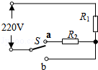
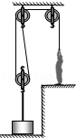
27.（6分）如图所示，重为900N的物体，它与水平地面的接触面积为1.0×10³ cm²。工人师傅用500 N的力匀速提升物体，拉绳的功率为100W。（不计摩擦及绳重）求：
（1）物体自然状态静止在地面时，对地面的压强多大?
（2）物体的速度为多少 m/s？
（3）滑轮组的机械效率？

四、简答题（本题共2小题，每小题3分，共6分）
28. 夏天，小明从冰箱冷冻室中取出几块冰块，放入装有常温矿泉水的杯中。过一会儿，他用吸管搅动冰块，发现这几个冰块“粘”到一起了，如图所示.请解释这个现象。
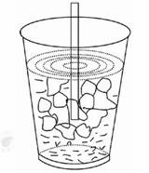
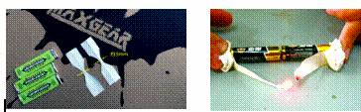
29. 央视《是真的吗？》节目中，主持人做了“电池+口香糖锡纸=取火工具”的实验：取口香糖锡纸，剪成中间窄，两头宽的条状，将锡纸条带锡一面的两端分别接在电池的正极和负极，很快发现纸条中间较窄处开始冒烟、起火，如图。请利用所学物理知识解释产生这种现象的原因。

五、综合题（本题共3小题，共16分）
30. (4分)小明猜想:物质吸收热量多少可能跟质量多少、温度升高的多少、物质的种类都有关。在探究“物质吸收热量的多少与物质种类是否有关时” 实验室提供的器材有：电加热器、烧杯、温度计、表、这些器材规格型号均相同，数量足够；水；煤油；蓖麻油均足量，还有一架天平和砝码。
（1）试验中装入烧杯中的水；煤油；蓖麻油必须相等的有：（ ）
A. 三种物质的质量
B. 三种物质的升高的温度
C. 三种物质的加热时间
D. 三种物质的初始温度
（2）实验中吸收热量多少是通过 表示的。
（3）给电加热器通电时，下面哪些物理量已经记录在表中：（ ）
A. 三种物质的质量已经填入表中
B. 三种物质的初始温度已经填入表中
C. 三种物质预设的末温已经填入表中
D. 三种物质预设的加热时间已经填入表中
（4）如果实验结果看到：三种物质升高相同的温度，加热所用的时间不同，则得到的实验结论是： 。

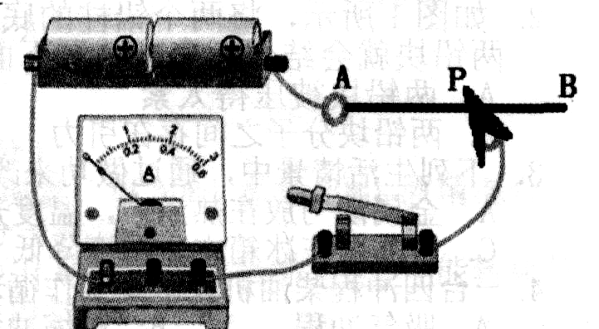
31.(6分)在探究“导体电阻与导体长度的关系”实验中，小明知道导体的电阻跟导体的长度、材料、横截面积都有关系，因此他设计如图所示的电路，其中P是可以自由移动的金属夹子，AB是长镍铬合金线。
(1)实验中不能将P移动到A点是因为

(2)实验中如何判断不同长度的电阻线电阻的大小 。
(3)该实验要测若干组数据，改变导电夹子位置时，发现电流表示数有时大于0.6 A，有时小于0.6A。关于测各个电流值时电流表量程的选择，下列说法正确的是( )(2分)
A.都用大量程 B.都用小量程
C.大小量程都可以 D.大于O.6 A时用大量程，小于0.6 A时用小量程
(4)画出实验用的表格，表中要有必要的信息。(2分)

32.(6分)在“探究柱形物体浸在水中不同深度所受浮力的变化情况”的实验中，将一高度为10cm的柱形金属体挂在弹簧测力计下，缓慢浸入足够深的水中，如图所示。从柱体接触水面至碰到容器底之前，分别记下柱体下表面所处的深度h和弹簧测万计的示数F，并计算出金属体所受到的浮力F_{浮}。实验数据如下表。
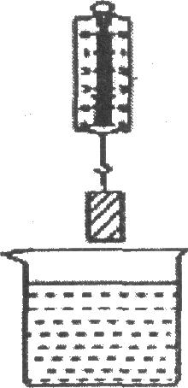

实验次数 | 1 | 2 | 3 | 4 | 5 | 6 | 7 | 8 | 9
h／cm | 0 | 2 | 4 | 6 | 8 | 10 | 12 | 14 | 16
F／N | 5.5 | 5．O | 4.5 | 4．O | 3.5 | 3．O | 3．O | 3.0 | 3.0
F_{浮}／N | 0 | 0.50 | 1．OO | 1.50 | 2．OO | 2.50 | 2.50 | 2.50 | 2.50
(1)根据表格中的数据可知柱形金属体的重力是 N。
(2)依据表中数据，在右边的坐标系中画出浮力F_{浮}与深度h的关系图象。（2分）
(3)通过对图象的分析，你得到的结论是： 。（2分）
(4)实验中收集9组数据与收集6组数据相比，其好处是 。
